

**Бесқарағай ауданының Канонерка ауылдық округі бойынша жайылымдарды басқару және оларды пайдалану жөніндегі 2022-2023 жылдарға арналған жоспарын бекіту туралы**

Шығыс Қазақстан облысы Бесқарағай аудандық мәслихатының 2022 жылғы 25 ақпандағы № 16/7-VII шешімі

      Қазақстан Республикасының "Қазақстан Республикасындағы жергілікті мемлекеттік басқару және өзін-өзі басқару туралы" Заңының 6-бабы 1-тармағының 15) тармақшасына, Қазақстан Республикасының "Жайылымдар туралы" Заңының 8,13-баптарына сәйкес, Бесқарағай аудандық мәслихаты ШЕШТІ:

      1. Бесқарағай ауданының Канонерка ауылдық округі бойынша жайылымдарды басқару және оларды пайдалану жөніндегі 2022-2023 жылдарға арналған жоспары осы шешімнің қосымшасына сәйкес бекітілсін.

      2. Осы шешім оның алғашқы ресми жарияланған күнінен кейін күнтізбелік он күн өткен соң қолданысқа енгізіледі.

|  |  |
| --- | --- |
| *Бесқарағай аудандық мәслихатының хатшысы* | *М. Абылгазинова* |

|  |  |
| --- | --- |
|  | Бесқарағай аудандық  мәслихатының 2022 жылғы 25 ақпандағы № 16/7-VІI шешімімен  бекітілген |

**Бесқарағай ауданының Канонерка ауылдық округі бойынша жайылымдарды басқару және оларды пайдалану жөніндегі 2022-2023 жылдарға арналған жоспар**

      Осы Бесқарағай ауданының Канонерка ауылдық округі бойынша жайылымдарды басқару және оларды пайдалану жөніндегі 2022-2023 жылдарға арналған жоспар (бұдан әрі - Жоспар)

      Қазақстан Республикасының "Қазақстан Республикасындағы жергілікті мемлекеттік басқару және өзін-өзі басқару туралы" Заңына, Қазақстан Республикасының "Жайылымдар туралы"

      Заңына, Қазақстан Республикасы Премьер-Министрінің орынбасары - Қазақстан Республикасы Ауыл шаруашылығы министрінің 2017 жылғы 24 сәуірдегі № 173 "Жайылымдарды ұтымды пайдалану қағидаларын бекіту туралы" бұйрығына (нормативтік құқықтық актілерді мемлекеттік тіркеу Тізілімінде № 15090 болып тіркелген), Қазақстан Республикасы Ауыл шаруашылығы министрінің 2015 жылғы 14 сәуірдегі № 3-3/332 "Жайылымдардың жалпы алаңына түсетін жүктеменің шекті рұқсат етілетін нормасын бекіту туралы" (нормативтік құқықтық актілерді мемлекеттік тіркеу Тізілімінде № 11064 болып тіркелген) бұйрығына сәйкес әзірленді.

      Жайылымдарды басқару және оларды пайдалану жөніндегі Жоспарды ұйымдастыру үшін:

      1) құқық белгілейтін құжаттар негізінде жер санаттары, жер учаскелерінің меншік иелері және жер пайдаланушылар бөлінісінде Бесқарағай ауданы Канонерка ауылдық округінің аумағында жайылымдардың орналасу схемасы (картасы) осы Жоспардың 1- қосымшасына сәйкес;

      2) жайылым айналымдарының қолайлы схемалары осы Жоспардың 2- қосымшасына сәйкес;

      3) жайылымдардың, оның ішінде маусымдық жайылымдардың сыртқы және ішкі шекаралары мен алаңдары, жайылымдық инфрақұрылым объектілері белгіленген картасы осы Жоспардың 3- қосымшасына сәйкес;

      4) жайылым пайдаланушылардың су тұтыну нормасына сәйкес жасалған су көздерiне (көлдерге, өзендерге, тоғандарға, апандарға, суару немесе суландыру каналдарына, құбырлы немесе шахталы құдықтарға) қол жеткізу схемасы осы Жоспардың 4- қосымшасына сәйкес;

      5) жайылымы жоқ жеке және (немесе) заңды тұлғалардың ауыл шаруашылығы жануарларының мал басын орналастыру үшін жайылымдарды қайта бөлу және оны берілетін жайылымдарға ауыстыру схемасы осы Жоспардың 5- қосымшасына сәйкес;

      6) ауылдық округ маңында орналасқан жайылымдармен қамтамасыз етілмеген жеке және (немесе) заңды тұлғалардың ауыл шаруашылығы жануарларының мал басын шалғайдағы жайылымдарға орналастыру схемасы осы Жоспардың 6- қосымшасына сәйкес;

      7) ауыл шаруашылығы жануарларын жаюдың және айдаудың маусымдық маршруттарын белгілейтін жайылымдарды пайдалану жөніндегі күнтізбелік графигі осы Жоспардың 7- қосымшасына сәйкес жасалды.

      Жоспар жайылымдарды геоботаникалық зерттеп-қараудың жай-күйі туралы мәліметтер, ветеринариялық-санитариялық объектілер туралы мәліметтер, иелерін-жайылым пайдаланушыларды, жеке және (немесе) заңды тұлғаларды көрсете отырып, ауыл шаруашылығы жануарлары мал басының саны туралы деректер, ауыл шаруашылығы жануарларының түрлері мен жыныстық жас топтары бойынша қалыптастырылған үйірлердің, отарлардың, табындардың саны туралы деректер, шалғайдағы жайылымдарда жаю үшін ауыл шаруашылығы жануарларының мал басын қалыптастыру туралы мәліметтер, екпе және аридтік жайылымдарда ауыл шаруашылығы жануарларын жаю ерекшеліктері, малды айдап өтуге арналған сервитуттар туралы мәліметтер, мемлекеттік органдар, жеке және (немесе) заңды тұлғалар берген өзге де деректер ескеріле отырып қабылданды.

      Канонерка ауылдық округі Бесқарағай ауданының орталық бөлігінде күрт континенталды болып келетін құрғақ далада тұр. Қысы қатал. Жазы ыстық және құрғақ.

      Жауын-шашынның орташа жылдық түсімі 220-280 мм, олардың көбірек түсуі жаз айларына келеді.

      Оңтүстік-шығыс бағыттан соғатын желдің жылдық жылдамдығы 2,7 м/сек.

      Топырақ қабаты негізінен қоңыр түстес аймақты болып келеді.

      "Балапан" бөктері қара-қоңыр аймақты топырақ алып жатыр.Топырақ қабатына тән сипаты едәуір "жеңіл" топырақтың едәуір "жеңіл" механикалық құрамының таралуы (құмдауыт және құмды).

      Өсімдік жамылғысы негізінен бірлескен жусанды-селеулі-бетегелі болып келеді. Оның доминанттарынан басқа шөп арасында зопник, подмаренник, качим, қоңырбас, алып қияқ және басқа да өсімдіктер кездеседі.

      Тұрақты қар жамылғысы қарашаның ортасында тоқтап, сәуір айының бірінші тоқсанында ериді. Аязсыз кезеңнің ұзақтығы 130-150 күн.

      Гидрографиясын тасқын және ағын сулармен толатын суы тұщы және ащы-тұзды болып келетін шағын көлдер құрайды. Көлдердің суы көктемде және жаз басында мал суару үшін жарамды болып келеді. Бір ауыл шаруашылығы жануарына суды тұтынудың орташа тәуліктік нормасы жайылымды ұтымды пайдалану қағидасының 9-тармағына сәйкес белгіленеді.

      Жазғы уақытта малдарды суару негізінен құдықтардан жүзеге асырылады.

      Әкімшілік-аумақтық бөлініс бойынша Канонерка ауылдық округінде 3 елді мекендер бар (Канонерка, Қара Мырза және Қарабаш).

      Әкімшілік орталығы Канонерка ауылы, аудан орталығы Бесқарағай ауылынан оңтүстік батысқа қарай 24,0 км қашықтықта тұр.

      Ауылдық округі аумағының жалпы көлемі 78700 гектар, оның ішінде жайылым жерлері – 16158 га.

      Жер санаттары бойынша:

      -ауыл шаруашылығы мақсатындағы жерлер – 12775 гектар, оның ішінде жайылым 7991 га;

      -елді мекендердің жері -9501 га, оның ішінде жайылым 7492 га бөлінеді;

      -босалқы жерлер - 5844 га құрайды, оның ішінде жайылым 675 га.

      Канонерка ауылдық округінде ауыл шаруашылығы жануарларының мал бастары мүйізді ірі қара 2009 бас, олардан жергілікті тұрғындардың аналық мал бастары 769 бас, ұсақ мал 647 бас, жылқы 448 бас құрады (1 кесте).

|  |  |
| --- | --- |
|  | № 1 кесте |

|  |  |  |  |  |  |  |  |  |  |  |  |
| --- | --- | --- | --- | --- | --- | --- | --- | --- | --- | --- | --- |
| № р/с | Елді мекен | тұрғындар | | | | а/ш | | | барлығы | | |
| құрылымдары | | |
| Ірі қара мал | |  |  |  |  |  |  |  |  |
| барлығы | Оның ішінде сауын мал | Ұсақ мал | жылқы | Ірі қара мал | Ұсақ мал | жылқы | Ірі қара мал | Ұсақ мал | жылқы |
| 1 | Канонерка | 1322 | 553 | 219 | 252 | 150 | 264 | 100 | 1472 | 483 | 352 |
| 2 | Кара Мырза | 347 | 176 | 90 | 68 | 10 | 0 | 0 | 357 | 90 | 68 |
| 3 | Қарабаш | 83 | 40 | 74 | 26 | 97 | 0 | 2 | 180 | 74 | 28 |
|  | жиыны | 1752 | 769 | 383 | 346 | 257 | 264 | 102 | 2009 | 647 | 448 |

      Округте ауыл шаруашылығы жануарларына ветеринариялық қызмет көрсету үшін 1-ветеринариялық пункт, 1- мал қорымы ұйымдастырылған.

      Ауылдық округтің аумағында мал айдауға арналған орындар жоқ.

      Канонерка ауылдық округі бойынша ауыл шаруашылығы жануарларын қамтамасыз ету үшін барлығы 16158 га жайылым алқаптары бар, елді мекендердің шегінде 7492 гектар жайылым тұр. Елді мекендердің шегіндегі барлық жайылымның ауыл шаруашылығы құрылымдарының пайдалануында 217 га тұр, тұрғындардың малдарын бағу үшін 7275 га жайылым бар.

      Жоғарыда баяндалғанның негізінде, Қазақстан Республикасының "Жайылымдар туралы" Заңының 15- бабына сәйкес, Канонерка ауылдық округінің жергілікті тұрғындарының мұқтаждығы үшін ауыл шаруашылығы жануарларының аналық (сауын) мал басын ұстау бойынша елді мекенге жақын 7275 га көлемінде бар жайылым алқаптарының кезінде, қажеттілік 5738 га құрайды (№2 кесте), бұл жануарлардың басқа түрлерін 1507 га алқапта бағуға мүмкіндік береді.

|  |  |
| --- | --- |
|  | № 2 кесте |

|  |  |  |  |  |  |  |
| --- | --- | --- | --- | --- | --- | --- |
| № | Ауылдық округ | Жайылымның көлемі, (га) | Сауын сиырлардың бары (бас) | 1 басқа жайылымның қажеттілік нормасы, (га) | Жайылымның қажеттілігі, (га) | Айырмашылығы, (га) |
| 1 | Канонерка | 7275 | 769 | 7,5 | 5768 | 1507 |

      Жергілікті халықтың басқа да ауыл шаруашылығы малдарын жаю бойынша жайылым алқаптарына қажеттілік мөлшері 11060 га, ІҚМ басына жүктеме нормасы 7,5 га / бас, ұсақ мал – 1,5 га / бас, жылқы –9 га/ бас болғанда (№3 кесте).

      Елді мекендердің құрамында жайылымнан басқа сауын сиырларды жаю үшін 1507 га бар. Қосымша жайылымдарға қажеттілік 9553 га құрайды.

|  |  |
| --- | --- |
|  | № 3 кесте |

|  |  |  |  |  |  |  |  |  |  |  |
| --- | --- | --- | --- | --- | --- | --- | --- | --- | --- | --- |
|  | Ауылдық округ | тұрғындар | | | Жайылымға қажеттілік,(га) | | | | Мал бағу үшін берілген | Айырмашылығы, (га) |
| Ірі қара мал,  Сауын малдан басқа | Ұсақ мал | жылқы |
| Ірі қара мал | Ұсақ мал | жылқы | жиыны (га) |
| 1 | Канонерка | 983 | 383 | 346 | 7372 | 574 | 3114 | 11060 | 1507 | -9553 |

      Жайылым алқаптарының 9553 га көлемінде қалыптасқан қажеттілікті мал бастарының жартысын қорада ұстауға ауыстыру, ауыл шаруашылығы құрылымдарының пайдаланбайтын жерлерінде (келісім бойынша), ауылдық округтің аумағындағы жерлердегі жайылымдарда, елді мекендердің шегіндегі көлемі 450 га босалқы және 100 га тыңайма жерлерде, сонымен бірге қажет болған кезде Қарабас ауылдық округінің шалғайдағы жайылымдар ретінде уақытша пайдаланатын (есептік кварталы 05-240-018) жерлерде тұрғындардың ауыл шаруашылығы жануарларын бағу есебінен толықтыру қажет.

      Канонерка ауылдық округінің ауыл шаруашылығы құрылымдарындағы мал бастары мүйізді ірі қара 257 бас; ұсақ мал 264 бас және жылқы 102 бас құрайды. Жайылымдарға қажеттілік 3242 га құрайды (№4 кесте).

      Ауылдық округтің ауыл шаруашылығы ұйымдарына бекітілген жайылымның көлемі 7991 га құрайды (№5 кесте).

      Артылып қалған 4749 га жайылымды ауылдық округ тұрғындарының малдарын жаю үшін пайдалануға мүмкіндік бар.

|  |  |
| --- | --- |
|  | № 4 кесте |

|  |  |  |  |  |  |  |  |  |  |  |  |
| --- | --- | --- | --- | --- | --- | --- | --- | --- | --- | --- | --- |
| № | Ауылдық округ | Түрлері бойынша малдардың түрлері, (бас) | | | 1 басқа жайылымның қажеттілік нормасы, (га) | | | Жайылымның қажеттілігі, (га) | | | |
| Ірі қара мал | Ұсақ мал | жылқы | Ірі қара мал | Ұсақ мал | жылқы | Ірі қара мал | Ұсақ мал | жылқы | Жиыны (га) |
| 1 | Канонерка | 257 | 264 | 102 | 7,5 | 1,5 | 9 | 1928 | 396 | 918 | 3242 |

|  |  |
| --- | --- |
|  | № 5 Кесте |

|  |  |  |  |  |  |  |  |  |
| --- | --- | --- | --- | --- | --- | --- | --- | --- |
| № р/с | Жер учаскелерінің меншік иелері мен жер пайдаланушылардың атауы (Аты-жөні ұйымның атауы) | Жалпы алаңы (га) (41+65) | Егістіктер | Тыңайған | Шабындықтар | Жайылымдар | Барлық ауылшаруашылығы алқаптар | Бөгде жерлердің барлығы |
| Барлығы | Барлығы |
| 1 | "Анна" Голованев В. | 240 | 0 | 0 | 0 | 240 | 240 | 0 |
| 2 | Грошев В. | 80,3 | 0 | 0 | 0 | 80 | 80 | 0,3 |
| 3 | Демченко Ю. | 87,3 | 0 | 0 | 0 | 86,8 | 86,8 | 0,5 |
| 4 | Мухамеджанов Ж. | 173,3 | 0 | 0 | 13,5 | 159,5 | 173 | 0,3 |
| 5 | "Ирина" Шабаршов С. | 60 | 0 | 0 | 0 | 60 | 60 | 0 |
| 6 | Калиновская Н. | 79,9 | 0 | 0 | 0 | 79,9 | 79,9 | 0 |
| 7 | Клец Н. | 102 | 0 | 0 | 0 | 102 | 102 | 0 |
| 8 | "Лана" Адильев Т. | 8995,6 | 3464,1 | 298,9 | 122,2 | 5063,1 | 8948,3 | 47,3 |
| 9 | "Наталья-1" Штарик Н. | 40 | 0 | 0 | 0 | 40 | 40 | 0 |
| 10 | Киселева Т. | 120,3 | 0 | 0 | 0 | 120 | 120 | 0,3 |
| 11 | Пелипенко А. | 96,4 | 0 | 0 | 0 | 95,8 | 95,8 | 0,6 |
| 12 | Кнутовицкий В. | 100,7 | 0 | 0 | 0 | 100 | 100 | 0,7 |
| 13 | Чумычкин О. | 127,3 | 46,2 | 0 | 6,3 | 69,2 | 121,7 | 5,6 |
| 14 | Ережепбаев А. | 41,3 | 0 | 0 | 0 | 41 | 41 | 0,3 |
| 15 | Тулеубаев Т. | 51,2 | 0 | 0 | 0 | 50 | 50 | 1,2 |
| 16 | Мусаканов Т. | 360,2 | 0 | 0 | 159,4 | 190,4 | 349,8 | 10,4 |
| 17 | "Ерхан" Толеуов Б. | 53,1 | 0 | 0 | 15,7 | 37,1 | 52,8 | 0,3 |
| 18 | Турищев В. | 58 | 0 | 0 | 0 | 50 | 50 | 8 |
| 19 | Тулеубаев Ю. | 30 | 0 | 0 | 30 | 0 | 30 | 0 |
| 20 | Мусаканов Б. | 1571,2 | 0 | 60 | 300 | 1200 | 1560 | 11,2 |
| 21 | Какимов Е. | 246,5 | 0 | 150 | 0 | 96,2 | 246,2 | 0,3 |
| 22 | Беленков В. | 30 | 0 | 0 | 30 | 0 | 30 | 0 |
|  | жиыны | 12744,6 | 3510,3 | 508,9 | 677,1 | 7961 | 12657,3 | 87,3 |
|  | Заңды тұлғалар |  |  |  |  |  |  |  |
| 1 | "Восточный гусь" ЖШС | 30 | 0 | 0 | 0 | 30 | 30 | 0 |
|  | Заңды тұлғалар бойынша жиыны | 30 | 0 | 0 | 0 | 30 | 30 | 0 |
|  | Округ бойынша жиыны | 12774,6 | 3510,3 | 508,9 | 677,1 | 7991 | 12687,3 | 87,3 |

|  |  |
| --- | --- |
|  | Бесқарағай ауданының Канонерка ауылдық округінде жайылымдарды басқару және  оларды пайдалану жөніндегі 2022-2023  жылдарға арналған жоспарға 1-қосымша |

**Құқықтарды белгілейтін құжаттар негізінде жер санаттары, жер учаскелерінің меншік иелеріжәне жер пайдаланушылар бөлінісінде Бесқарағай ауданының Канонерка ауылдық округінің аумағында жайылымдардың орналасу схемасы (картасы)**

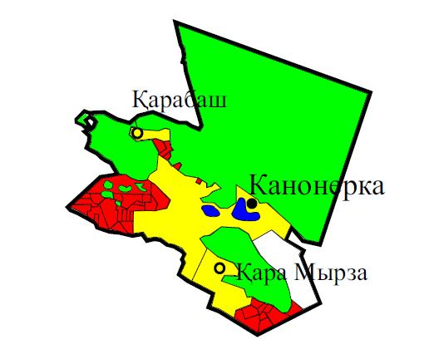

**Шартты белгілер**



      ауыл шаруашылығы маңызындағы жерлердегі жайылым



      елде мекендердің жерлеріндегі жайылым



      босалқы жерлердегі жайылым



      ормандар

|  |  |
| --- | --- |
|  | Бесқарағай ауданының Канонерка ауылдық округінде жайылымдарды басқару және  оларды пайдалану жөніндегі 2022-2023  жылдарға арналған жоспарға 2-қосымша |

**Жайылым айналымдарының қолайлы схемалары**

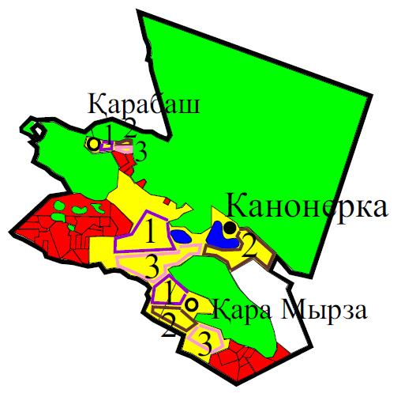

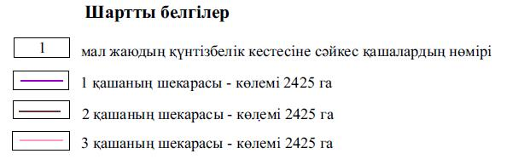

|  |  |
| --- | --- |
|  | Бесқарағай ауданының Канонерка ауылдық округінде жайылымдарды басқару және  оларды пайдалану жөніндегі 2022-2023  жылдарға арналған жоспарға 3 -қосымша |

**Жайылымдардың көлемі мен сыртқы және ішкі шекараларының белгіленуімен Карта**



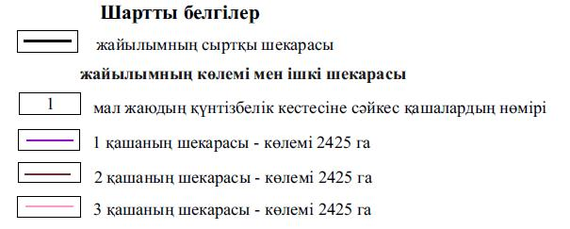

|  |  |
| --- | --- |
|  | Бесқарағай ауданының Канонерка ауылдық округінде  жайылымдарды басқару және оларды пайдалану  жөніндегі 2022-2023 жылдарға арналған  жоспарға 4-қосымша |

**Жайылым пайдаланушылардың су көздеріне қол жеткізу схемасы**

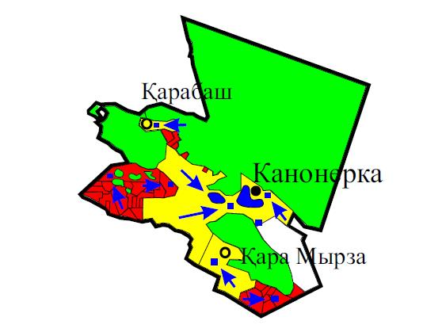

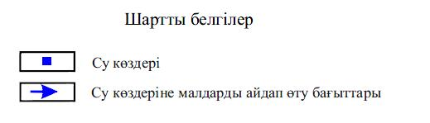

|  |  |
| --- | --- |
|  | Бесқарағай ауданының Канонерка ауылдық округінде  жайылымдарды басқару және оларды пайдалану  жөніндегі 2022-2023 жылдарға арналған  жоспарға 5 -қосымша |

**Жайылымдары жоқ жеке және заңды тұлғалардың ауыл шаруашылығы жануарларының мал бастарын орналастыру үшін жайылымды қайта бөлу және оны берілетін телімдерге ауыстыру**

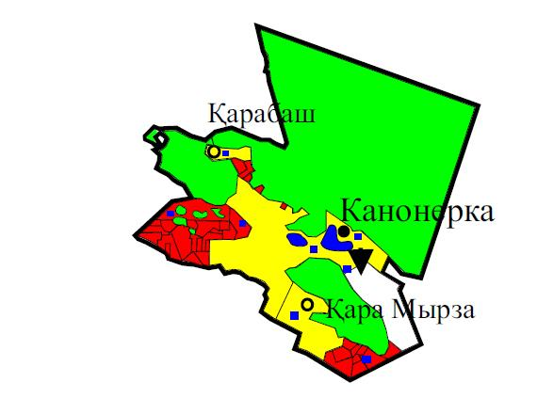

**Шартты белгілер:**

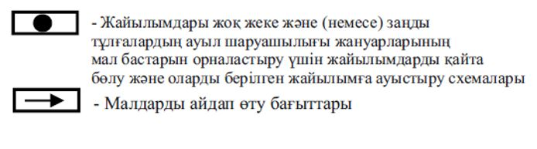

|  |  |
| --- | --- |
|  | Бесқарағай ауданының Канонерка ауылдық округінде  жайылымдарды басқару және оларды пайдалану  жөніндегі 2022-2023 жылдарға арналған  жоспарға 6-қосымша |

**Жеке және заңды тұлғалардың ауыл шаруашылығы жануарларының мал бастарын шалғайдағы жайылымға орналастыру схемасы**

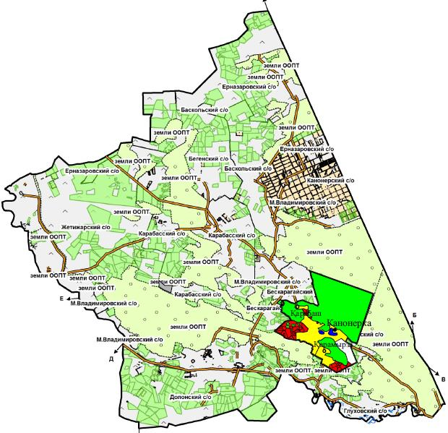

**Шартты белгілер:**



      - көлемі 1500 га шалғайдағы жайылымдарда ауыл шаруашылығы жануарларының мал бастарын орналастыруға ұсынылған Қарабас ауылдық округінің босалқы жеріндегі жайылымдар

|  |  |
| --- | --- |
|  | Бесқарағай ауданының Канонерка ауылдық округінде  жайылымдарды басқару және оларды пайдалану  жөніндегі 2022-2023 жылдарға арналған  жоспарға 7-қосымша |

**Ауыл шаруашылығы жануарларын жаюдың және айдаудың маусымдық маршруттарын белгілейтін жайылымдарды пайдалану жөніндегі күнтізбелік графигі**

|  |  |  |  |  |  |  |
| --- | --- | --- | --- | --- | --- | --- |
| Округ | 2022 жыл | | | 2023 жыл | | |
| 1 қаша | 2 қаша | 1 қаша | 2 қаша | 1 қаша | 2 қаша |
| Канонерка  ауылдық округі | шілденің 1 онкүндігі  - тамыздың 3 онкүндігі | қыркүйектің 1 онкүндігі  -қазанның 3 онкүндігі | мамырдың  1 онкүндігі  -маусымның 3 онкүндігі | мамырдың  1 онкүндігі  -маусымның 3 онкүндігі | шілденің 1 онкүндігі  - тамыздың 3 онкүндігі | қыркүйектің 1 онкүндігі  -қазанның 3 онкүндігі |

© 2012. Қазақстан Республикасы Әділет министрлігінің «Қазақстан Республикасының Заңнама және құқықтық ақпарат институты» ШЖҚ РМК